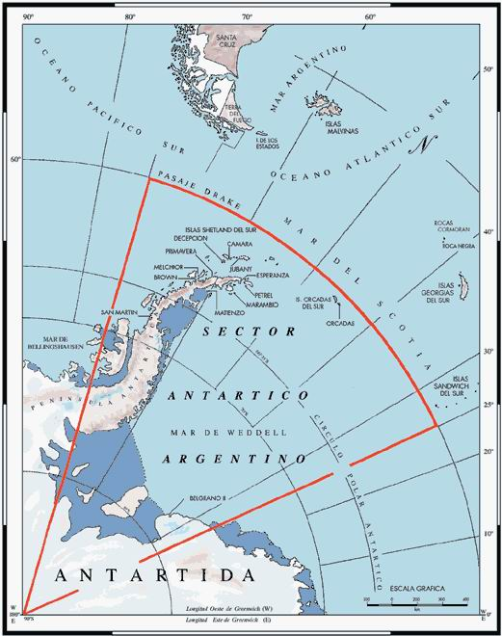
Mar de Weddell

El Mar de Weddell és una àmplia porció de l'Oceà Glacial Antàrtic compresa entre la Península Antàrtica per l'oest, les Illes Orcadas del Sud, pel nord, la Terra de Coats i la Terra de la Princesa Marta a l'est.

Al sud es troba la segona barrera de gel més gran del món: el conjunt Filchner-Ronne, que es recolza en la Terra d'Edith Ronne, aquesta barrera envolta en gran part la gran Isla Berkner. Al costat del litoral de la Península Antàrtica està la Barrera d'Hielo Larsen, la part nord del qual s'ha vingut col·lapsant ràpidament en els últims anys.

